ĐỒ ÁN MÔN HỌC #1

PROJECT PLAN

Nhóm N6

52100778 – Ngô Chí Cường

52100859 - Nguyễn Thị Thanh Trúc

52100811– Kiều Cao Minh Kiệt

52100584 – Bùi Quang Thịnh

52100815 – Huỳnh Nhật Linh

**MỤC LỤC**

1 Tổng quan 3

Thông tin nhóm 3

Thông tin đồ án 3

2 Kế hoạch đồ án 4

2.1 Các cột mốc – sản phẩm 4

2.2 Kế hoạch trao đổi thông tin 7

Kế hoạch họp nhóm 7

Kế hoạch báo cáo với Product Owner 8

Công cụ hỗ trợ 8

# Tổng quan

### Thông tin nhóm

|  |  |  |  |
| --- | --- | --- | --- |
| MSSV | Họ tên | Email | Vai trò |
| 52100778 | Ngô Chí Cường | 52100778@student.tdtu.edu.vn | Project Manager, Developer |
| 52100859 | Nguyễn Thị Thanh Trúc | 52100859@student.tdtu.edu.vn | Designer, Tester |
| 52100811 | Kiều Cao Minh Kiệt | 52100811@student.tdtu.edu.vn | Developer |
| 52100584 | Bùi Quang Thịnh | 52100584@student.tdtu.edu.vn | Developer |
| 52100815 | Huỳnh Nhật Linh | 52100815@student.tdtu.edu.vn | Designer, Tester |

### Thông tin đồ án

|  |  |
| --- | --- |
| Tên đồ án |  |
| Công cụ hướng dẫn | Google Spreadsheets |
|  | Google Document |
|  | Figma |
|  | Visual Studio |
|  | UML Star |
| Product Owner | T.S Võ Hoàng Quân |

Chúng em sẽ sử dụng Google SpreadSheets và Google Document cho việc khảo sát được các bạn nhân viên và quản lý để dễ dàng trong việc lấy và phân tích những thông tin yêu cầu từ phía doanh nghiệp. Tiếp theo việc sử dụng Figma sẽ tốt hơn cho các bạn Designer vì Figma rất dễ làm quen do giao diện dễ dàng và Visual Studio cho các bạn code thì cũng rất cần thiết. Cuối cùng không thể thiếu phần mềm vẽ các sơ đồ UML là UML Star. Chúng em sẽ quyết định xài mô hình Scrum cho dự án này bởi vì nếu như vậy thì sẽ rất dễ cho các bạn thích nghi và hơn nữa em sẽ quyết định gộp phần Daily Scrum và Sprint review để giảm bớt thời gian để họp mỗi tuần do các bạn đều có công việc riêng nên không thể họp lâu nhưng sẽ kéo dài task cho mỗi Sprint thích hợp cho việc họp 1 lần mỗi tuần.

# Kế hoạch đồ án

## Các cột mốc – sản phẩm

|  |  |  |  |
| --- | --- | --- | --- |
| Cột mốc | Công việc dự kiến | Ước lượng  (man hour) | Sản phẩm |
| Có bảng khảo sát | BA sẽ gặp khách hàng và khảo sát | 3 giờ | Có SSR |
| Có Project Plan | PM sẽ gặp BA để lấy bảng thiết kế yêu cầu và trao đổi | 30 phút | Project Plan |
| PM sẽ họp với nhóm thảo luận các mốc thời gian cần thiết | 15 phút |
| PM chốt và viết Project Plan | 1 giờ |
| Có bản Design thô | PM chỉ Designer cách Design thông qua Figma và bàn giao lại bản đặc tả từ BA cho Designer để Design | 24 giờ | Có bảng Design Winform hoàn chỉnh… |
| Có sản phẩm thô | PM giao lại bản Design cho các bạn Dev và phân chia thời gian công việc cho các Dev bát đầu Dev | 1 tháng | Có sản phẩm version đầu |
| Tester trên toàn cục | PM đưa phần mềm cho các bạn Teaster, Product Owner, một vài khách hàng beta được chọn lọc để test(Hoàn thành Sprint 1) | 24 giờ | Tìm kiếm được lỗi |
| Sửa lỗi và cải thiện hệ thống | Các bạn dev tiếp tục sửa lỗi và thêm một số chức năng nếu cần( Sẽ liên hệ Designer design trước) | 48 giờ | Hoàn thành version 2 |
| Teaster trên toàn cục lần 2 | PM đưa phần mềm cho các bạn Teaster, Product Owner, một vài khách hàng beta được chọn lọc để test(Hoàn thành Sprint 2) | 24 giờ | Tìm kiếm được lỗi lần 2 |
| Sửa lỗi và cải thiện hệ thống lần 2 | Các bạn dev tiếp tục sửa lỗi để hoàn thiện sản phẩm trước khi bàn giao lần cuối cho Product Owner | 24 giờ | Hoàn thành version 3 |
| Teaster trên toàn cục lần 3 | PM đưa phần mềm cho các bạn Teaster, Product Owner, một vài khách hàng beta được chọn lọc để test lần cuối (Hoàn thành Sprint 3) | 12 giờ | Hoàn thành được version cuối |
| Viết báo cáo nghiệm thu | PM và các bạn hoàn thiện báo cáo và đóng gói hoàn thiện sản phẩm giao cho Product Owner | 3 giờ | Có báo cáo để giao cho Product Owner |

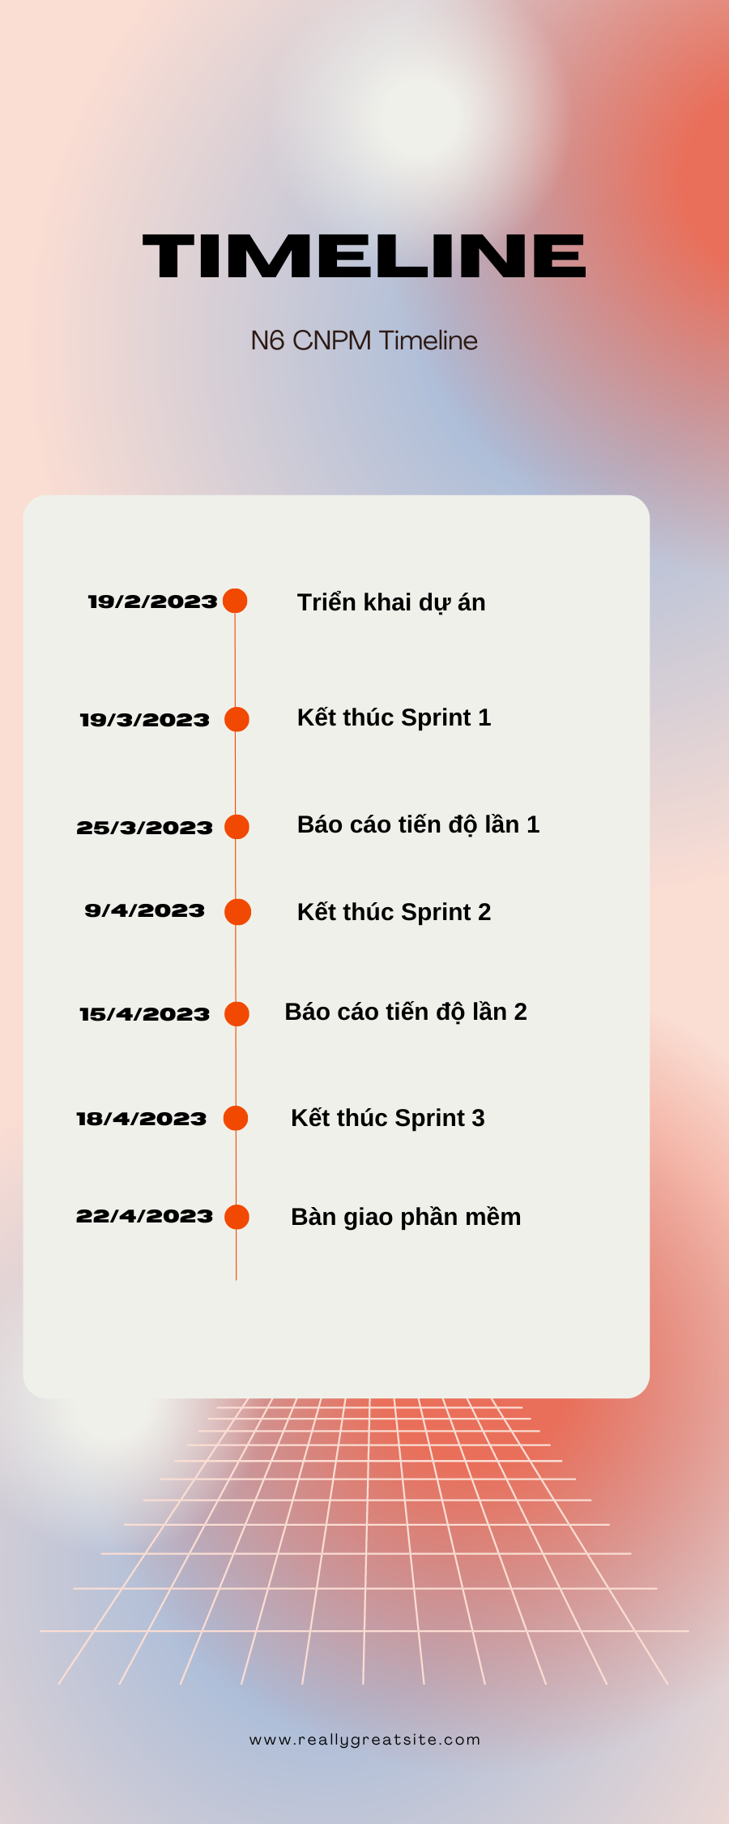

## Kế hoạch trao đổi thông tin

### Kế hoạch họp nhóm

|  |  |  |  |
| --- | --- | --- | --- |
| Thời gian | Nội dung dự kiến | Phương pháp | Chuẩn bị |
| 19/2/2023 | Họp triển khai công cụ, công nghệ và kế hoạch dự án | Google Meet | BA:Hoàn thành SSR trước T5 sau khi họp  PM:Các link công nghệ để quăng vào nhóm Mes của nhóm |
| 26/2/2023 | Họp triển khai các phần nhỏ của phần mềm cần code và giao công việc với đặc tả mỗi phần cho team Dev | Google Meet | BA:Hoàn thành đặc tả của phần mềm trước khi họp  Designer:Nhận đặc tả và vẽ ra vài template trước khi họp  PM:Chia phần mềm thành các phần nhỏ để phân trước khi họp |
| 5/3/2023 | Họp kiểm tra tiến độ lần 1 | Google Meet | Dev:Báo cáo tiến độ lần 1 của phần mềm trước khi họp  PM: Chuẩn bị báo cáo version 1.0 của phần mềm |
| 12/3/2023 | Họp kiểm tra tiến độ lần 2 | Google Meet | Dev:Báo cáo tiến độ lần 2 của phần mềm trước khi họp  PM: Chuẩn bị báo cáo version 1.0 của phần mềm |
| 19/3/2023 | Họp kiểm tra tiến độ lần 3 chốt vòng đời Sprint 1 | Google Meet | Dev: Báo cáo tiến độ lần cuối, nghỉ ngơi chuẩn bị cho việc dev phần mềm  PM: Viết báo cáo version 1.0 của phần mềm  Tester:Kiểm thử phần mềm lần 1 sau buổi họp |
| 26/3/2023 | Họp triển khai các vấn đề của Sprint 1 và bắt đầu triển khai vấn đề Sprint 2 | Google Meet | Tester: Báo cáo lại các lỗi còn tồn động của Sprint 1  PM : Lên kế hoạch cho Sprint 2 trước buổi họp và chia đặc tả cho các bạn Dev |
| 2/4/2023 | Kiểm tra tiến độ lần 1 | Google Meet | Dev:Báo cáo tiến độ lần 1 của phần mềm trước khi họp  PM: Chuẩn bị báo cáo version 2.0 của phần mềm |
| 9/4/2023 | Họp kiểm tra tiến độ lần 2 chốt vòng đời Sprint 2 | Google Meet | Dev: Báo cáo tiến độ 2, chuẩn bị bước vào công đoạn cuối cùng  PM: Viết báo cáo version 2.0 của phần mềm  Tester:Kiểm thử phần mềm lần 2 sau buổi họp |
| 16/4/2023 | Họp triển khai Sprint 3 và chốt những bước cuối cùng để hoàn thành phần mềm | Google Meet | Dev:Sửa các lỗi tồn đọng với tối ưu trải nghiệm người dùng  PM: Chuẩn bị báo cáo version 3.0 của phần mềm |
| 18/4/2023 | Kết thúc quá trình phát triển phần mềm và test toàn cục trong vòng 4 ngày và bàn giao phần mềm cho Product Owner | Google Meet | Cả nhóm:Hoàn thành báo cáo cuối cùng |

### Kế hoạch báo cáo với Product Owner

|  |  |  |
| --- | --- | --- |
| Thời gian | Nội dung dự kiến | Chuẩn bị |
| 25/3/2023 | Báo cáo phần mềm lần 1 bao gồm:Các quy trình , tính năng và demo một vài giao diện | BA:Đặc tả phần mềm  Designer:Link giao diện  PM:Phần mềm  Teaser:Các lỗi còn tồn đọng |
| 15/4/2023 | Báo cáo phần mềm lần 2 bao gồm các tính năng đã thêm vào và các giao diện đã sửa đổi | BA:Đặc tả phần mềm  Designer:Link giao diện  PM:Phần mềm  Teaser:Các lỗi còn tồn đọng |
| 22/4/2023 | Bàn giao phần mềm | PM:Phần mềm |

### Công cụ hỗ trợ

* Messenger:Trao đổi nhóm
* Figma:Phần mềm thiết kế
* UML Star:Phần mềm vẽ UML
* Google Meet: Họp nhóm
* Google Document:Ghi tài liệu
* Google SpreadSheet:Làm bảng khảo sát